Architecture du Projet : Système de détection et correction de la vitesse
La bonne compréhension de ce travail repose sur fonctionnement logique et séquentiel du dispositif, et son interprétation en schéma blocs qui permet de simplifier le projet. Ainsi, du fonctionnement du système, on obtient la figure ci-dessous (figure 1).
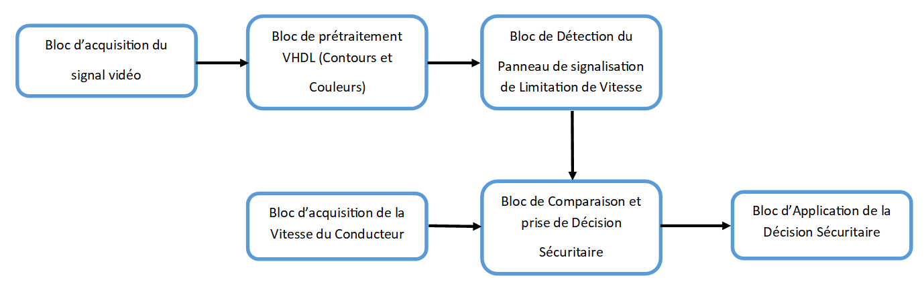
Figure 1 : Architecture du Dispositif
1. Bloc d’Acquisition du signal vidéo
- Récupérer le signal vidéo et de le convertir en données numériques exploitables.
2. Bloc de prétraitement VHDL (Contours et Couleurs)
- Traitement d’image basique : détection de contours, formes, couleur
3. Bloc de Détection du panneau de signalisation de limitation de Vitesse
- Algorithmes simples en VHDL sur FPGA (formes géométriques, détection de panneaux)
Dans un premier temps, on pourra décider d’associer des vitesses à des formes géométriques ou à des couleurs afin de tester la fonctionnalité de notre travail.

4. Bloc d’Acquisition de la vitesse du conducteur
- Utiliser un code afin de gérer des vitesses aléatoires : 30 Km/h, 50 Km/h, 70 Km/h.
5. Bloc de Comparaison et prise de Décision Sécuritaire
- Coder un Comparateur de signaux ;
- Ecrire une fonction assert pour lancer une alerte.
6. Bloc d’application de la Décision Sécuritaire
- Utiliser un Décompteur pour réduire la vitesse du conducteur selon la décision Sécuritaire.

Références
- https://www.iieta.org/download/file/fid/35652
- https://www.mcours.net/cours/pdf/yass3/yass3cli1256.pdf
- https://www.gmccanada.ca/fr/support/vehicle/driving-safety/driver-assistance/traffic-sign-recognition
- https://learn.arcgis.com/fr/projects/train-a-model-to-identify-street-signs/
- https://dspace.univ-temouchent.edu.dz/bitstreams/a3c84b19-9353-4687-9b4f-25cc539f7d56/download
- https://www2.gnb.ca/content/dam/gnb/Departments/trans/pdf/fr/routeautoroute/WATCM/guide-de-signalisation-des-travaux-routiers.pdf
- http://thesis.essa-tlemcen.dz/bitstream/handle/STDB_UNAM/220/master.pdf?sequence=1&isAllowed=y
- https://www.transports.gouv.qc.ca/fr/entreprises-partenaires/entreprises-reseaux-routier/contrats/Documents/devis-types/devis-type-gestion-circulation-signalisation-travaux.docx
- https://patents.google.com/patent/FR3082340A1/fr

